CONTROLES DE ILUMINACIÓN

Por regla general, el control de la iluminación se realizará mediante detectores de presencia y luminosidad. El tipo, el número, la luminosidad y los ajustes de tiempo de los detectores se adaptarán a los locales y a las fuentes de iluminación que se controlen. Los circuitos deberán estar debidamente subdivididos para que sólo se iluminen las zonas oscuras durante el día. Todos los detectores serán ajustables por control remoto.

Principios de funcionamiento y necesidades de material

1- Gestión de Pequeños Locales:
Funcionamiento automático por detector de presencia y luminosidad

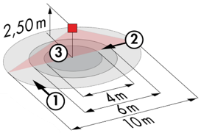
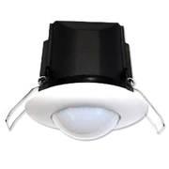
Detector tipo PD3N-1C para montaje en techo (empotrado o de superficie según la naturaleza del techo) de la marca BEG LUXOMAT o técnicamente equivalente y tendrá las siguientes características:

Clase de protección: SU: IP44, FC: IP23/Clase II/CE,
Alcance a=2,50 m: Ø 10 m transversal, Ø 6 m frontal, Ø 4 m Actividad sedentaria
Potencia: 2300W coz φ 1/1150VA coz φ 0,5, LED 300W máx.
Temporización: de 30 s a 30 min o pulso / Umbral de conmutación: de 10 a 2000 Lux
Aplicaciones: Sanitarios / Vestuarios / Salas técnicas / Esclusas...

2- Gestión de despachos, salas de enseñanza, salas de estudio, refectorio, circulación y escaleras:
Se instalará un sistema inteligente de gestión del alumbrado en los locales en cuestión, que garantizará el apagado total de las fuentes de luz cuando estén desocupados. El sistema garantizará la modularidad de las instalaciones, permitiendo modificar fácilmente las particiones, sin tener que intervenir en las luminarias o el cableado, y deberá ser escalable, permitiendo prever una posible ampliación a nuevas instalaciones. El principio se basará en un BUS DALI Direccionadle. La puesta en marcha y las modificaciones se llevarán a cabo a través de un software de programación específico, conectado localmente, o a través de una interfaz WEB en la red LAN o WLAN y correrán a cargo del fabricante.

A petición del cliente, el sistema permitirá, a través de una supervisión, un control completo de las instalaciones, una visualización del estado del alumbrado y la recepción de información para el mantenimiento. El sistema será autónomo o podrá vincularse al BMS mediante la interconexión del protocolo DALI con el protocolo BACnet.

A través de los componentes conectados al BUS, esta solución proporcionará las siguientes funciones:

2.1- Gestión de las oficinas, la enfermería y la sala de profesores
- Gestión de la ocupación por detección de ausencia / Variación de la iluminación, umbral de iluminación constante
- Usuario" anula por PB local
- Control de la renovación del aire mediante la información de los sensores de presencia a la unidad HVAC

2.2- Gestión de las aulas de enseñanza, salas de estudio
- Gestión de la ocupación por detección de ausencia / Variación de la iluminación, umbral de iluminación constante
- Iluminación segmentada en un mínimo de 3 grupos: lado de la ventana, lado del pasillo y gestión del lado del panel
- Anulaciones de "usuario" por PB local, al menos 1 para el Aula, 1 para la Pizarra
- Creación de un escenario de proyección: apagar la iluminación de la pizarra, bajar la iluminación de la sala al 10%.
- Control de la renovación del aire informando al paquete HVAC de los sensores de presencia

2.3- Gestión del comedor
- Gestión de la ocupación por detección de presencia / Variación de la iluminación, umbral de iluminación constante
- Iluminación segmentada en al menos 2 grupos: gestión del lado de la ventana, gestión del lado del pasillo
- Excepciones de "usuarios" por parte de la BP local, no accesibles al público
- Control de la renovación del aire mediante la información de los sensores de presencia a la unidad HVAC

2.4- Gestión de la circulación, pasillos y escaleras
- Gestión de la ocupación por detección de presencia e iluminación
- El sistema de gestión del alumbrado ofrecerá la posibilidad de crear un funcionamiento inteligente de los pasillos, lo que permitirá ahorrar energía. Sólo la zona ocupada se encenderá al valor reglamentario, y en previsión, la zona anterior se encenderá a potencia reducida
- En los huecos de las escaleras, esta solución garantizará el funcionamiento por niveles

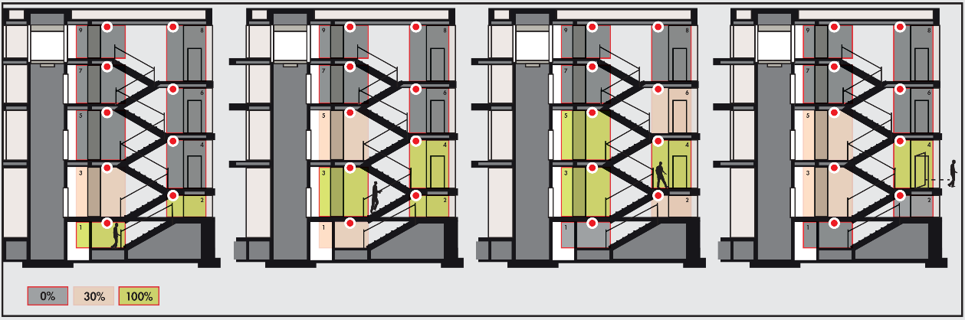
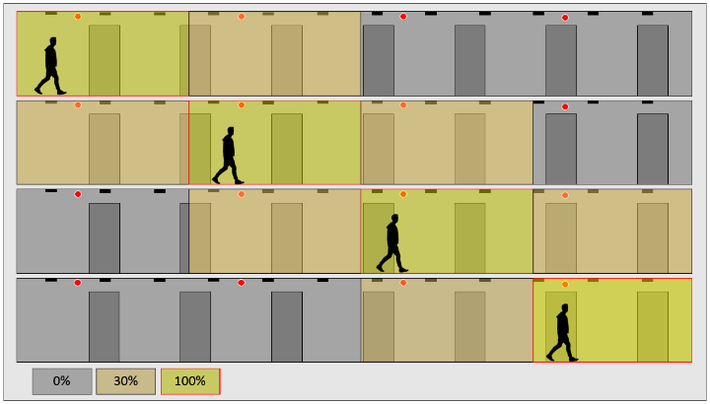

El sistema seleccionado será el DALISYS de la marca BEG LUXOMAT o técnicamente equivalente, compuesto por los siguientes equipos:
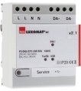
- Alimentación del BUS DALI tipo PS-DALISYS-USB-REG
230V AC / 16V DC DALI BUS / 210mA / 300m BUS máx.
Hasta 64 participantes en el BUS (luminarias DALI / Multa-sensores / interfaces BP...)
8 zonas de control máximo por fuente de alimentación / 16 grupos / 16 escenas
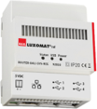
- Router DALI tipo ROUTER-DALISYS-REG o ROUTER-DALISYS-BACnet-REG si está conectado al BMS
Alimentación en red de 5V DC (fuente de alimentación suministrada)
Conexión a la red LAN a través de ETHERNET
Hasta 4 fuentes de alimentación DALI conectadas por USB a un router / máx. 100 router por instalación

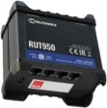
- Router 4G WIFI LTE tipo LTE-ROUTER-RUT950-DALISYS
Alimentación a través de la toma de corriente de 230 V CA
Conexión a la red LAN a través de Ethernet de los componentes DALISYS y del conmutador Ethernet
Conexión WIFI para la puesta en marcha del proyecto por parte del fabricante
Conexión LTE con hasta 2 tarjetas SIM para el mantenimiento remoto del fabricante

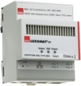
- Tipo de supervisión VISTATION-DALISYS-REG
Fuente de alimentación de 5V DC (fuente de alimentación suministrada)
Conexión a la red LAN a través de ETHERNET
Visualización sobre plano, construcción personalizada
Control remoto de la iluminación / Parametrización de los derechos de los usuarios

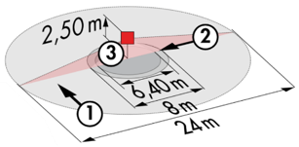
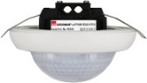
- Multa-sensors DALI tipo PDx-DALISYS
Alimentación y comunicación a través de DALI BUS 16V DC
PD4N-DALISYS-C SU/FT/EM: 40 x 5 m transversal, 20 x 3 m frontal, Ø8 m vertical
Aplicaciones: Circulación
PD4N-DALISYS SU/FT/EM: Ø 24 m transversal, Ø 8 m frontal, Ø 6,40 m de actividad sentada
Aplicaciones: Despachos / Aulas / Salas de estudio / Refectorio / Salones
LC-plus-DALISYS: 16 m transversal, 9 m frontal, 2 m vertical
Aplicaciones: Escaleras / Exteriores / Porche
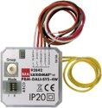
- Interfaz DALI PB tipo BM-DALISYS-4W
Alimentación y comunicación a través de DALI BUS 16V DC
4 entradas binarias que se pueden interconectar de forma independiente
Se puede combinar con los pulsadores de todos los fabricantes

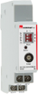
- Módulo de relé de interfaz tipo RM-DALISYS-1C-REG
Alimentación y comunicación a través de DALI BUS 16V DC
Potencia: 3000W Coz ϕ = 1 / 1500VA Coz ϕ = 0,5 / 300 W Fuentes LED
